«Ардақты ана, аяулы ана қымбаттым» 8-наурыз Халықаралық әйелдер күні мерекесімен орай мерекелік құттықтау ақпараты.

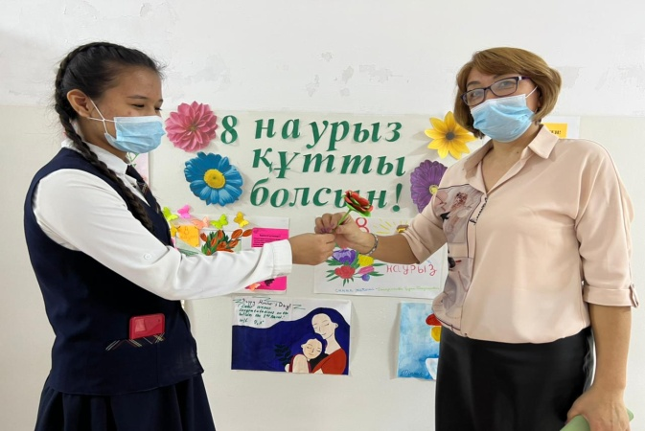
Мектебімізде 07.03.22ж күні мектеп парламентінің мүшелері 8 наурыз Халықаралық әйелдер мерекесіне орай мерекелік құттықтау өткізді. Анамызға деген біздің көңіліміз, мейіріміміз ұшан теңіз. Анамыздың көңілі шат, жүзі жарқын, дені сау болуын әрқашан тілейміз. Сіздерді аналар, қыздар мерекесімен шын жүректен құттықтаймыз. 8 - наурыз Халық аралық аналар мерекесіне орай, ұстаздарға құрмет, аналарға деген сүйіспеншілік сезімін қалыптастыру мақсатында мектеп парламенті құттықтауларын білдірді.
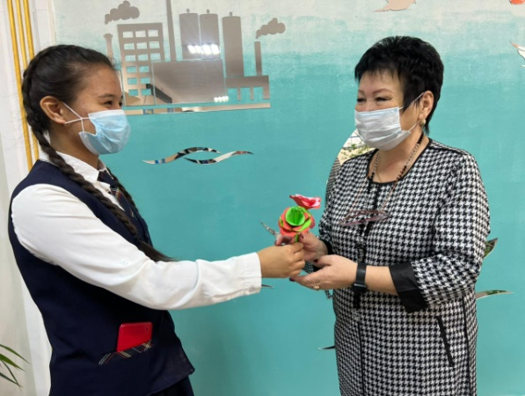

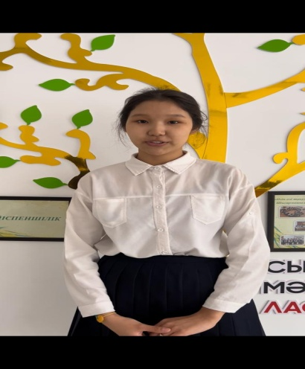
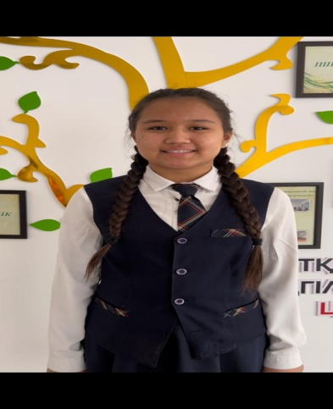

Информация о праздничном поздравлений к Международному женскому дню 8 Марта на тему «Ардақты ана, аяулы ана қымбаттым»

В ОШ №9 7 марта 2022года члены школьного парламента выступили с праздничным поздравлением в честь Международного женского праздника 8 марта. Наша забота о маме, наша доброта. Всегда желаем, чтобы наша мама была счастлива, была яркой, здоровой. От всей души поздравляем вас с праздником мам, дочерей. В честь Международного праздника матерей 8 марта, с целью формирования чувства уважения к учителям, любви к матерям, школьный парламент обратился с поздравлениями.

